
Онищенко В.В. 8 класс. Физическая культура. 17.11.2021
Урок №11 Тема 1 (14ч). Легкая атлетика.
Тема. Челночный бег.
Цель урока: совершенствование техники челночного бега.
- Здравствуйте, ребята! Подготовьтесь к уроку.
Желаю всем удачи и успехов!
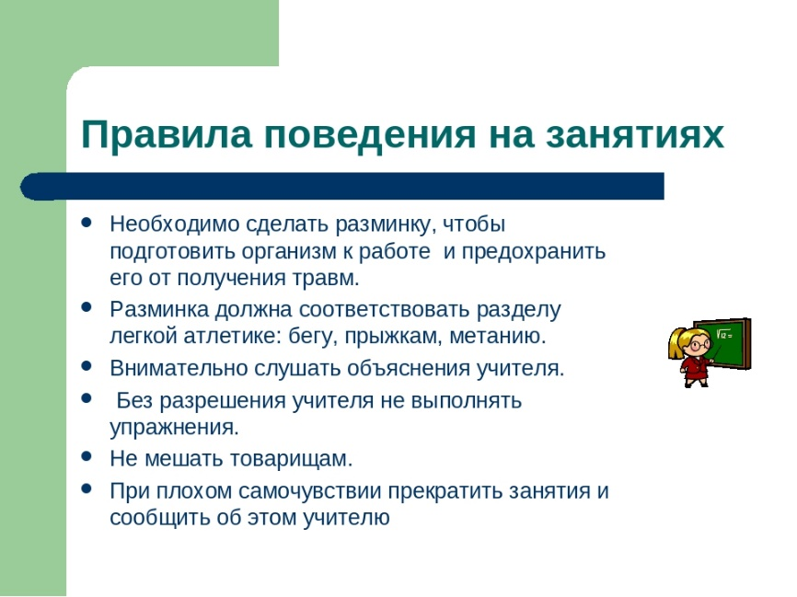

Самоконтроль перед выполнением упражнений (измерение пульса).
Все упражнения выполнять за 2 часа до и после еды.

Задание 1.
Прочитайте и просмотрите материал.
Челночный бег – это бег, при котором короткую дистанцию необходимо пробежать в прямом и обратном направлении несколько раз. Главная задача – пробежать как можно быстрее. Выполнение упражнения можно разбить на этапы: старт, бег в прямом направлении, разворот, бег в обратном направлении и финиш. Челночный бег развивает выносливость, скорость и координацию. Это упражнение очень травмоопасно, поэтому нужно следовать правилам безопасности и следить за самочувствием.

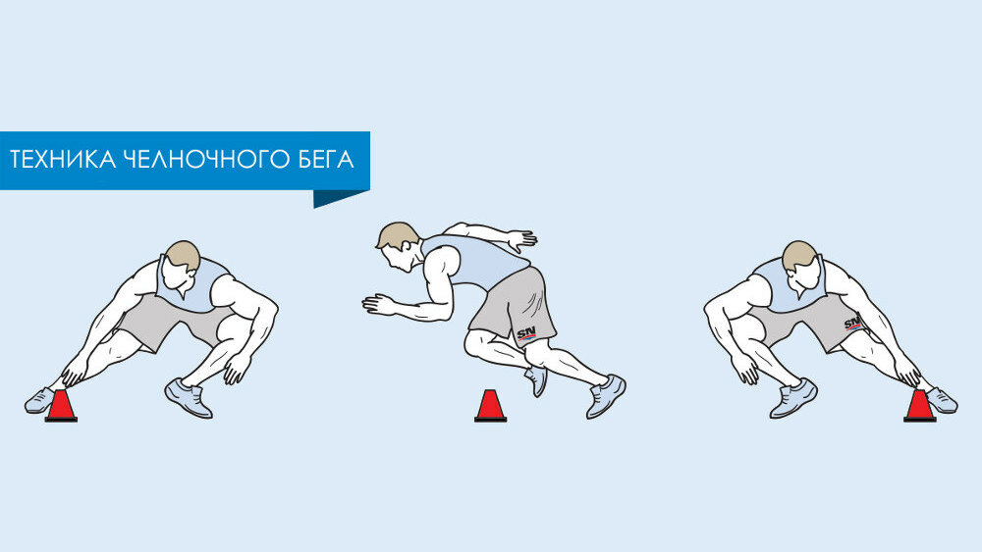

Задание 2.
Просмотрите технику выполнения челночного бега!
https://www.youtube.com/watch?v=tqxIWFFmjU4
Самоконтроль перед выполнением упражнений (измерение пульса).
Практическое задание 3.
Выполните комплекс общеразвивающих упражнений.
https://www.youtube.com/watch?v=pI8euO78Vlw
Соблюдать питьевой режим и правильное дыхание при выполнении упражнений.
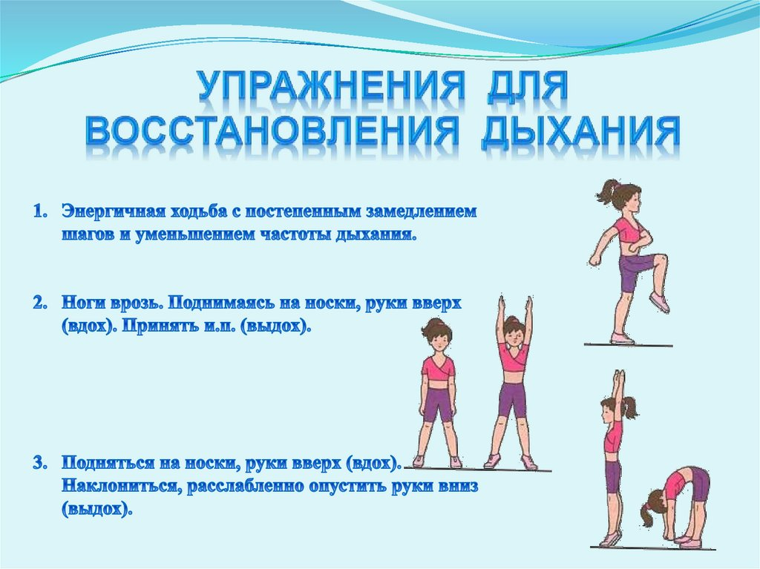
Задание 4. Выполните.
Упражнения для восстановления дыхания, снятия утомления, приведения организма в относительно спокойное состояние 2-3 мин.

Задания для контроля:
Прислать фотографию, подготовленного сообщения о челночном беге.



Для обратной связи можно использовать электронную почту shramko.iu@yandex.ru, социальные сети ВК, ОК, мессенджеры WhatsApp и Viber.

